Есіл ауданының елді мекендерінің шекараларын (шегін) белгілеу туралы
Ақмола облысы Есіл ауданы әкімдігінің 2023 жылғы 26 желтоқсандағы № а-12/287 қаулысы және Ақмола облысы Есіл аудандық мәслихатының 2023 жылғы 26 желтоқсандағы № 8С-15/6 шешімі. Ақмола облысының Әділет департаментінде 2024 жылғы 17 қантарда № 8688-03 болып тіркелді
Қазақстан Республикасының Жер кодексінің 108-бабының 5-тармағына, "Қазақстан Республикасының әкімшілік-аумақтық құрылысы туралы" Қазақстан Республикасы Заңының 12-бабының 3) тармақшасына сәйкес Есіл ауданының әкімдігі ҚАУЛЫ ЕТЕДІ және Есіл аудандық мәслихаты ШЕШІМ ҚАБЫЛДАДЫ:
1. Осы бірлескен қаулы мен шешімнің 1-қосымшасына сәйкес жалпы алаңы 2394,52 гектар Есіл ауданының Ақсай ауылының шекарасы (шегі) белгіленсін.
2. Осы бірлескен қаулы мен шешімнің 2-қосымшасына сәйкес жалпы алаңы 1219,6 гектар Есіл ауданының Московский ауылының шекарасы (шегі) белгіленсін.
3. Осы бірлескен қаулы мен шешімнің 3-қосымшасына сәйкес жалпы алаңы 2939,0 гектар Есіл ауданының Орловка ауылының шекарасы (шегі) белгіленсін.
4. Осы бірлескен қаулы мен шешімнің 4-қосымшасына сәйкес жалпы алаңы 1555,0 гектар Есіл ауданының Знаменка ауылының шекарасы (шегі) белгіленсін.
5. Осы бірлескен қаулы мен шешімнің 5-қосымшасына сәйкес жалпы алаңы 2302,6 гектар Есіл ауданының Бұзылық ауылдық округінің Бұзылық ауылының шекарасы (шегі) белгіленсін.
6. Осы бірлескен қаулы мен шешімнің 6-қосымшасына сәйкес жалпы алаңы 1240,1 гектар Есіл ауданының Бұзылық ауылдық округінің Сұрған ауылының шекарасы (шегі) белгіленсін.
7. Осы бірлескен қаулы мен шешімнің 7-қосымшасына сәйкес жалпы алаңы 470,8 гектар Есіл ауданының Жаныспай ауылдық округінің Ковыльный ауылының шекарасы (шегі) белгіленсін.
8. Осы бірлескен қаулы мен шешімнің 8-қосымшасына сәйкес жалпы алаңы 2137,9 гектар Есіл ауданының Жаныспай ауылдық округінің Жаныспай ауылының шекарасы (шегі) белгіленсін.
9. Осы бірлескен қаулы мен шешімнің 9-қосымшасына сәйкес жалпы алаңы 1312,3 гектар Есіл ауданының Қаракөл ауылдық округінің Речной ауылының шекарасы (шегі) белгіленсін.
10. Осы бірлескен қаулы мен шешімнің 10-қосымшасына сәйкес жалпы алаңы 1390,0 гектар Есіл ауданының Қаракөл ауылдық округінің Қаракөл ауылының шекарасы (шегі) белгіленсін.
11. Осы бірлескен қаулы мен шешімнің 11-қосымшасына сәйкес жалпы алаңы 2338,0 гектар Есіл ауданының Интернациональный ауылдық округінің Интернациональный ауылының шекарасы (шегі) белгіленсін.
12. Осы бірлескен қаулы мен шешімнің 12-қосымшасына сәйкес жалпы алаңы 436,0 гектар Есіл ауданының Интернациональный ауылдық округінің Біртал ауылының шекарасы (шегі) белгіленсін.
13. Осы бірлескен қаулы мен шешімнің 13-қосымшасына сәйкес жалпы алаңы 995,0 гектар Есіл ауданының Интернациональный ауылдық округінің Алматинский ауылының шекарасы (шегі) белгіленсін.
14. Осы бірлескен қаулы мен шешімнің 14-қосымшасына сәйкес жалпы алаңы 510,0 гектар Есіл ауданының Юбилейный ауылдық округінің Юбилейный ауылының шекарасы (шегі) белгіленсін.
15. Осы бірлескен қаулы мен шешімнің 15-қосымшасына сәйкес жалпы алаңы 1095,0 гектар Есіл ауданының Юбилейный ауылдық округінің Ейский ауылының шекарасы (шегі) белгіленсін.
16. Осы бірлескен қаулы мен шешімнің 16-қосымшасына сәйкес жалпы алаңы 1406,4 гектар Есіл ауданының Двуречный ауылдық округінің Двуречный ауылының шекарасы (шегі) белгіленсін.
17. Осы бірлескен қаулы мен шешімнің 17-қосымшасына сәйкес жалпы алаңы 3282,0 гектар Есіл ауданының Двуречный ауылдық округінің Курский ауылының шекарасы (шегі) белгіленсін.
18. Осы бірлескен қаулы мен шешімнің 18-қосымшасына сәйкес жалпы алаңы 256,0 гектар Есіл ауданының Двуречный ауылдық округінің Приишимка ауылының шекарасы (шегі) белгіленсін.
19. Осы бірлескен қаулы мен шешімнің 19-қосымшасына сәйкес жалпы алаңы 1476,0 гектар Есіл ауданының Свободный ауылдық округінің Раздольный ауылының шекарасы (шегі) белгіленсін.
20. Осы бірлескен қаулы мен шешімнің 20-қосымшасына сәйкес жалпы алаңы 2719,0 гектар Есіл ауданының Свободный ауылдық округінің Свободный ауылының шекарасы (шегі) белгіленсін.
21. Осы бірлескен қаулы мен шешімнің 21-қосымшасына сәйкес жалпы алаңы 3935,42 гектар Есіл ауданының Красивинский ауылдық округінің Красивое ауылының шекарасы (шегі) белгіленсін.
22. Осы бірлескен қаулы мен шешімнің 22-қосымшасына сәйкес жалпы алаңы 3533,0 гектар Есіл ауданының Красивинский ауылдық округінің Ярославка ауылының шекарасы (шегі) белгіленсін.
23. Осы бірлескен қаулы мен шешімнің 23-қосымшасына сәйкес жалпы алаңы 1398,34 гектар Есіл ауданының Красивинский ауылдық округінің Ленинский ауылының шекарасы (шегі) белгіленсін.
24. Осы бірлескен қаулы мен шешімнің 24-қосымшасына сәйкес жалпы алаңы 407,42 гектар Есіл ауданының Красивинский ауылдық округінің Құмай ауылының шекарасы (шегі) белгіленсін.
25. Осы бірлескен қаулы мен шешімнің 25-қосымшасына сәйкес жалпы алаңы 572,0 гектар Есіл ауданының Красногорский кентінің шекарасы (шегі) белгіленсін.
26. Осы бірлескен қаулы мен шешімнің 26-қосымшасына сәйкес жалпы алаңы 3156,0 гектар Есіл ауданының Красногорский кентінің Калачи ауылының шекарасы (шегі) белгіленсін.
27. Осы бірлескен қаулы мен шешімнің 27-қосымшасына сәйкес жалпы алаңы 3978,3 гектар Есіл ауданының Красногорский кентінің Игілік ауылының шекарасы (шегі) белгіленсін.
28. Осы бірлескен қаулы мен шешімнің 28-қосымшасына сәйкес жалпы алаңы 3569,0 гектар Есіл ауданының Заречный ауылдық округінің Заречный ауылының шекарасы (шегі) белгіленсін.
29. Осы бірлескен қаулы мен шешімнің 29-қосымшасына сәйкес жалпы алаңы 899,0 гектар Есіл ауданының Заречный ауылдық округінің Дальний ауылының шекарасы (шегі) белгіленсін.
30. Осы Есіл ауданы әкімдігінің бірлескен қаулысы және Есіл аудандық мәслихатының шешімі оның алғашқы ресми жарияланған күнінен кейін күнтізбелік он күн өткен соң қолданысқа енгізіледі.
Есіл ауданының әкімі | С.Балжанов
Есіл аудандық мәслихатының төрайымы | А.Адильбаева
Бірлескен Есіл ауданы
әкімдігінің
2023 жылғы 26 желтоқсандағы
№ а-12/287 қаулысына және
Есіл аудандық мәслихатының
2023 жылғы 26 желтоқсандағы
№ 8С-15/6 шешіміне
1-қосымша
Есіл ауданының Ақсай ауылының шекарасы (шегі)

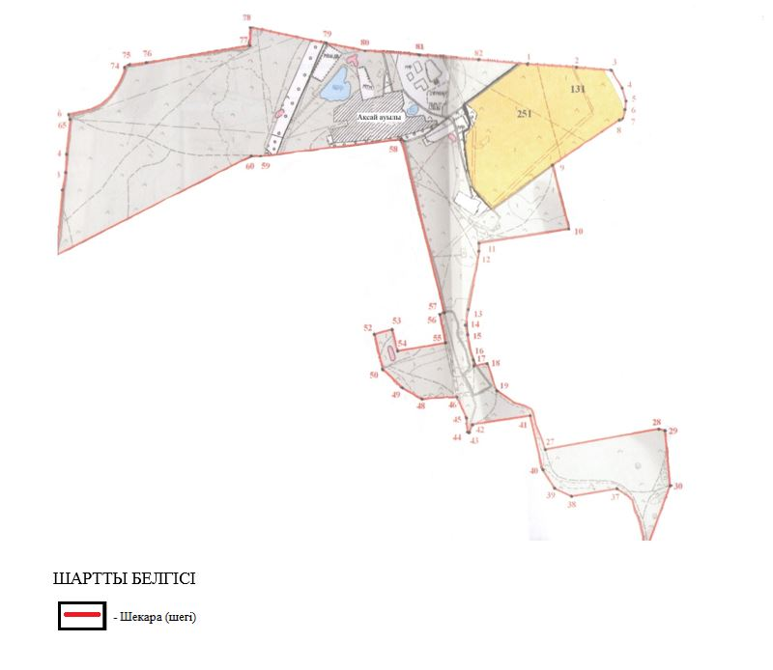

Бірлескен Есіл ауданы
әкімдігінің
2023 жылғы 26 желтоқсандағы
№ а-12/287 қаулысына және
Есіл аудандық мәслихатының
2023 жылғы 26 желтоқсандағы
№ 8С-15/6 шешіміне
2-қосымша
Есіл ауданының Московский ауылының шекарасы (шегі)

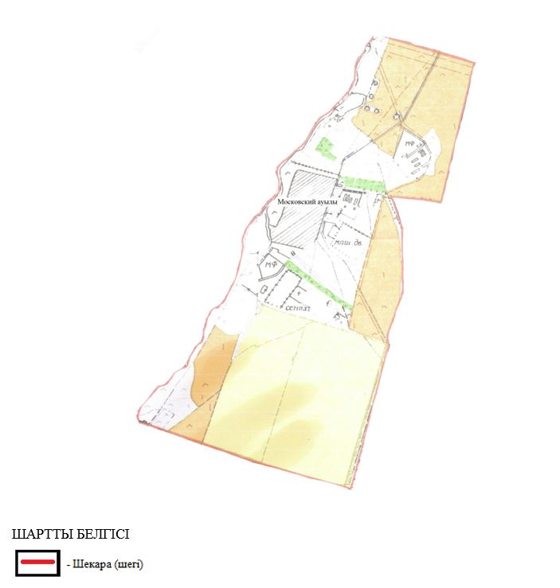

Бірлескен Есіл ауданы
әкімдігінің
2023 жылғы 26 желтоқсандағы
№ а-12/287 қаулысына және
Есіл аудандық мәслихатының
2023 жылғы 26 желтоқсандағы
№ 8С-15/6 шешіміне
3-қосымша
Есіл ауданының Орловка ауылының шекарасы (шегі)

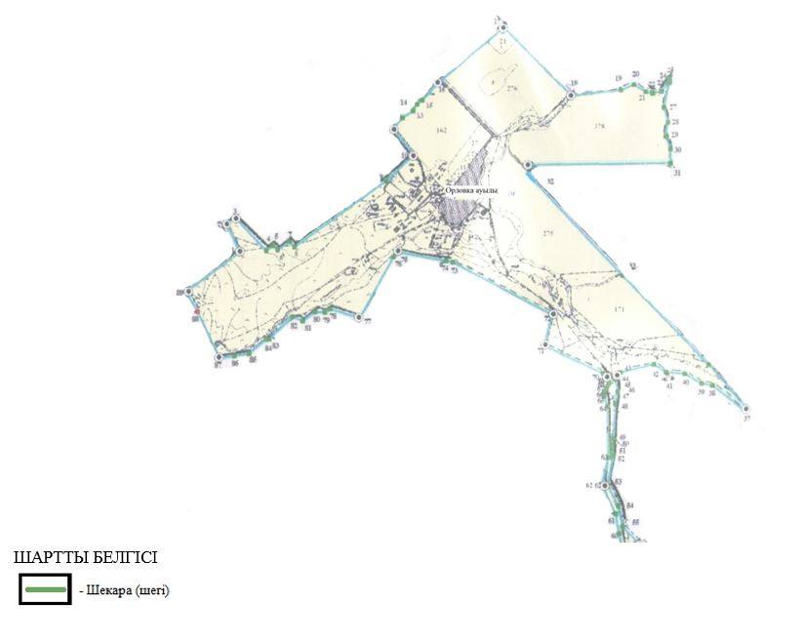

Бірлескен Есіл ауданы
әкімдігінің
2023 жылғы 26 желтоқсандағы
№ а-12/287 қаулысына және
Есіл аудандық мәслихатының
2023 жылғы 26 желтоқсандағы
№ 8С-15/6 шешіміне
4-қосымша
Есіл ауданының Знаменка ауылының шекарасы (шегі)

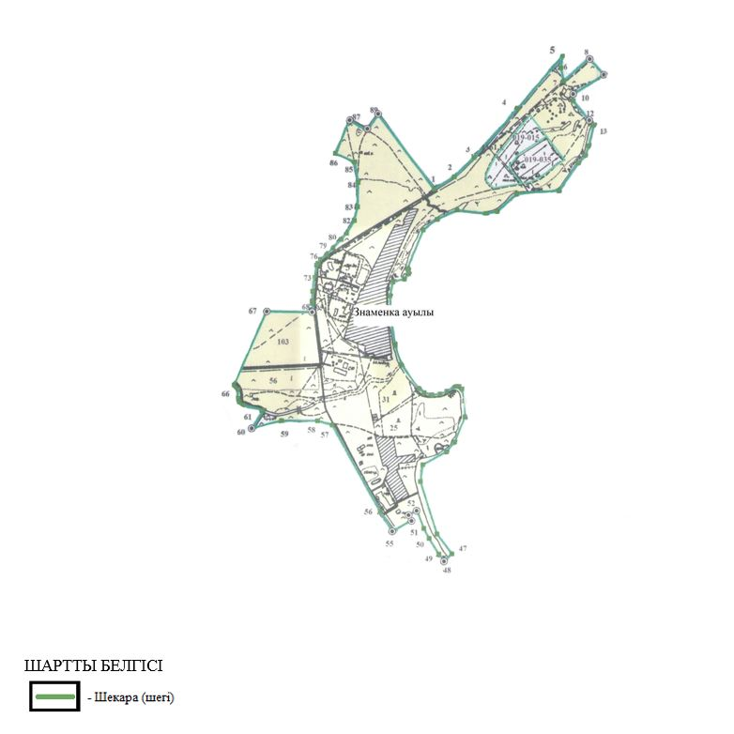

Бірлескен Есіл ауданы
әкімдігінің
2023 жылғы 26 желтоқсандағы
№ а-12/287 қаулысына және
Есіл аудандық мәслихатының
2023 жылғы 26 желтоқсандағы
№ 8С-15/6 шешіміне
5-қосымша
Есіл ауданының Бұзылық ауылдық округінің Бұзылық ауылының шекарасы (шегі)

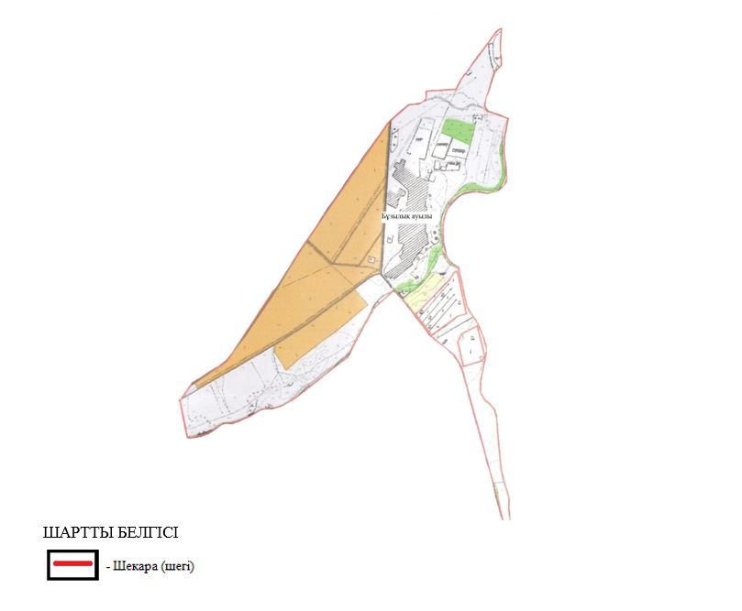

Бірлескен Есіл ауданы
әкімдігінің
2023 жылғы 26 желтоқсандағы
№ а-12/287 қаулысына және
Есіл аудандық мәслихатының
2023 жылғы 26 желтоқсандағы
№ 8С-15/6 шешіміне
6-қосымша
Есіл ауданының Бұзылық ауылдық округінің Сұрған ауылының шекарасы (шегі)

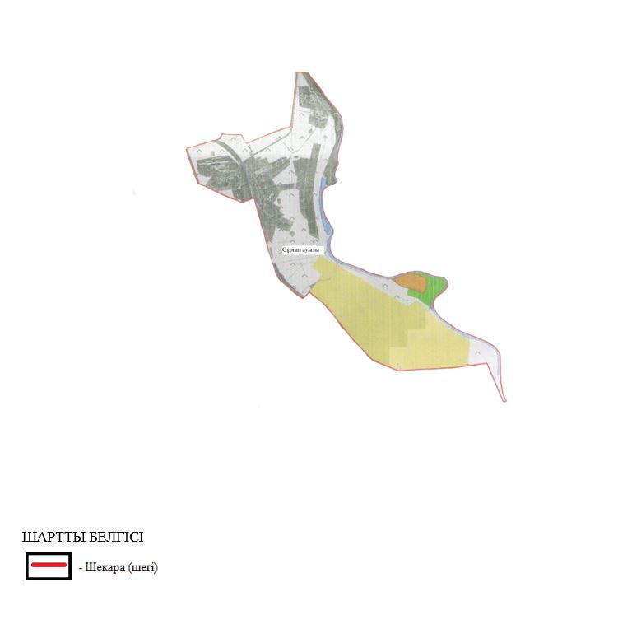

Бірлескен Есіл ауданы
әкімдігінің
2023 жылғы 26 желтоқсандағы
№ а-12/287 қаулысына және
Есіл аудандық мәслихатының
2023 жылғы 26 желтоқсандағы
№ 8С-15/6 шешіміне
7-қосымша
Есіл ауданының Жаныспай ауылдық округінің Ковыльный ауылының шекарасы (шегі)

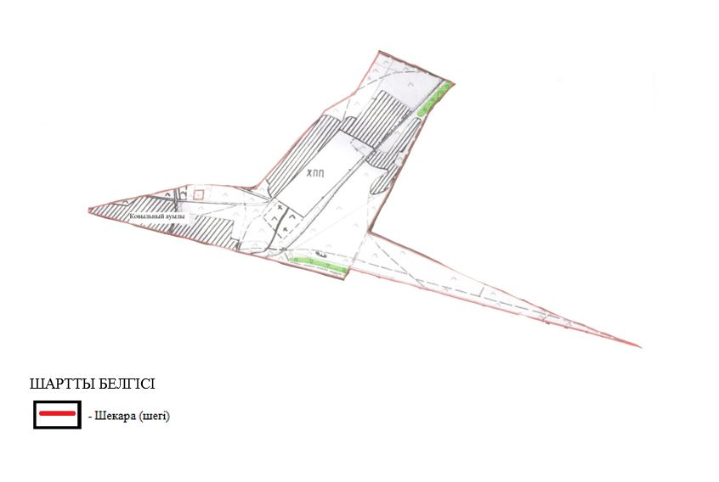

Бірлескен Есіл ауданы
әкімдігінің
2023 жылғы 26 желтоқсандағы
№ а-12/287 қаулысына және
Есіл аудандық мәслихатының
2023 жылғы 26 желтоқсандағы
№ 8С-15/6 шешіміне
8-қосымша
Есіл ауданының Жаныспай ауылдық округінің Жаныспай ауылының шекарасы (шегі)

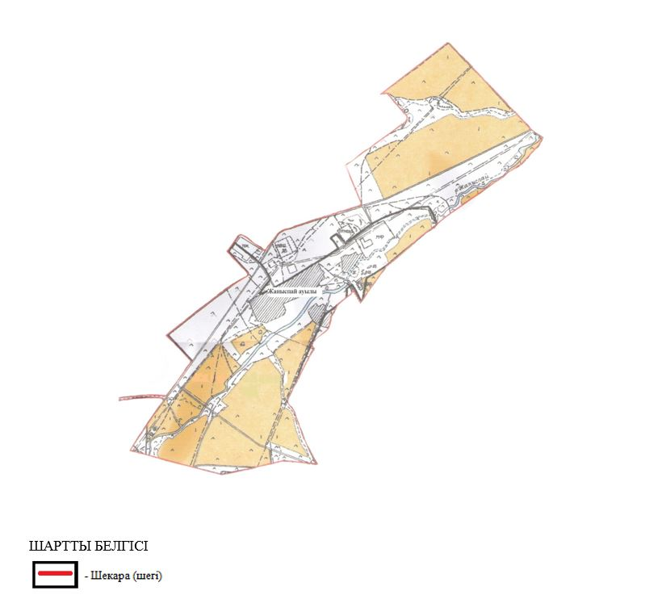

Бірлескен Есіл ауданы
әкімдігінің
2023 жылғы 26 желтоқсандағы
№ а-12/287 қаулысына және
Есіл аудандық мәслихатының
2023 жылғы 26 желтоқсандағы
№ 8С-15/6 шешіміне
9-қосымша
Есіл ауданының Қаракөл ауылдық округінің Речной ауылының шекарасы (шегі)

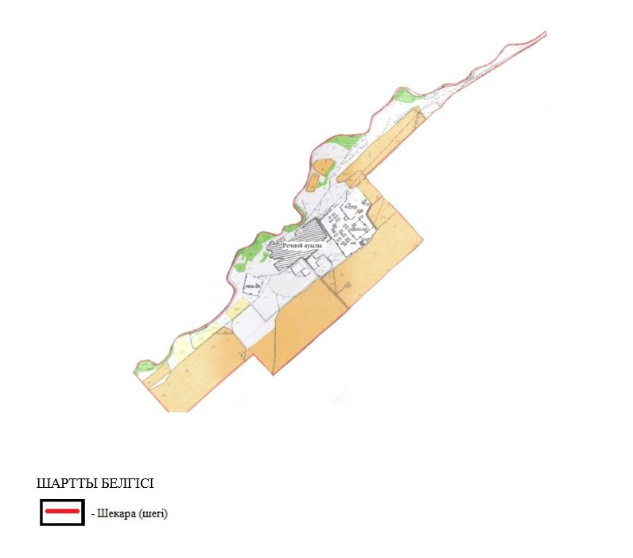

Бірлескен Есіл ауданы
әкімдігінің
2023 жылғы 26 желтоқсандағы
№ а-12/287 қаулысына және
Есіл аудандық мәслихатының
2023 жылғы 26 желтоқсандағы
№ 8С-15/6 шешіміне
10-қосымша
Есіл ауданының Қаракөл ауылдық округінің Қаракөл ауылының шекарасы (шегі)

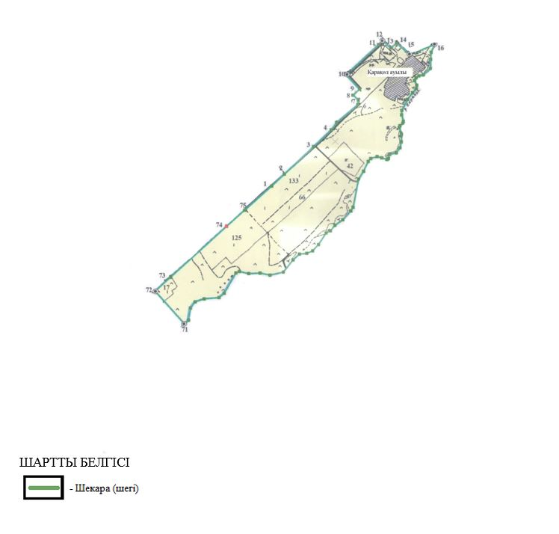

Бірлескен Есіл ауданы
әкімдігінің
2023 жылғы 26 желтоқсандағы
№ а-12/287 қаулысына және
Есіл аудандық мәслихатының
2023 жылғы 26 желтоқсандағы
№ 8С-15/6 шешіміне
11-қосымша
Есіл ауданының Интернациональный ауылдық округінің Интернациональный ауылының шекарасы (шегі)

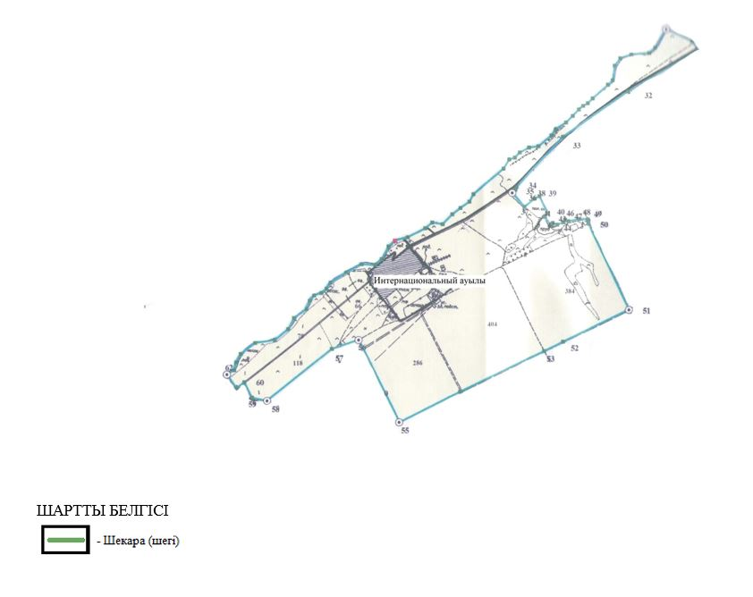

Бірлескен Есіл ауданы
әкімдігінің
2023 жылғы 26 желтоқсандағы
№ а-12/287 қаулысына және
Есіл аудандық мәслихатының
2023 жылғы 26 желтоқсандағы
№ 8С-15/6 шешіміне
12-қосымша
Есіл ауданының Интернациональный ауылдық округінің Біртал ауылының шекарасы (шегі)

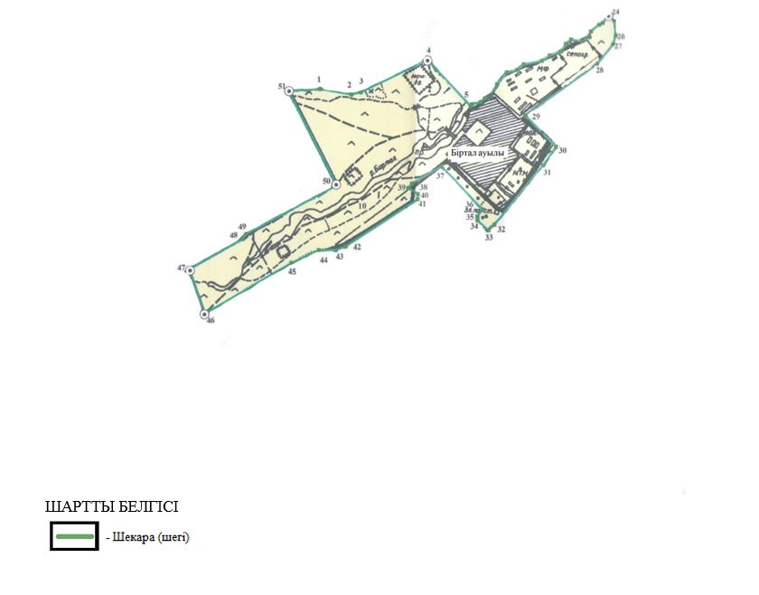

Бірлескен Есіл ауданы
әкімдігінің
2023 жылғы 26 желтоқсандағы
№ а-12/287 қаулысына және
Есіл аудандық мәслихатының
2023 жылғы 26 желтоқсандағы
№ 8С-15/6 шешіміне
13-қосымша
Есіл ауданының Интернациональный ауылдық округінің Алматинский ауылының шекарасы (шегі)

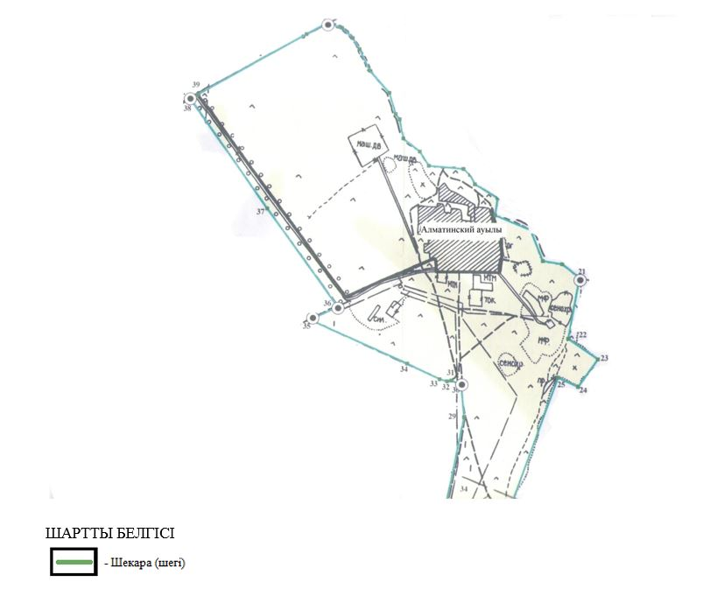

Бірлескен Есіл ауданы
әкімдігінің
2023 жылғы 26 желтоқсандағы
№ а-12/287 қаулысына және
Есіл аудандық мәслихатының
2023 жылғы 26 желтоқсандағы
№ 8С-15/6 шешіміне
14-қосымша
Есіл ауданының Юбилейный ауылдық округінің Юбилейный ауылының шекарасы (шегі)

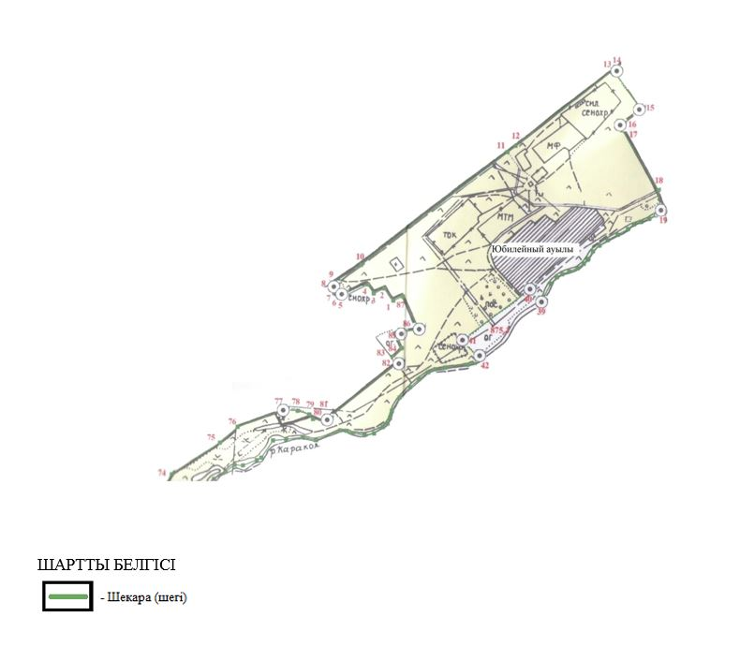

Бірлескен Есіл ауданы
әкімдігінің
2023 жылғы 26 желтоқсандағы
№ а-12/287 қаулысына және
Есіл аудандық мәслихатының
2023 жылғы 26 желтоқсандағы
№ 8С-15/6 шешіміне
15-қосымша
Есіл ауданының Юбилейный ауылдық округінің Ейский ауылының шекарасы (шегі)

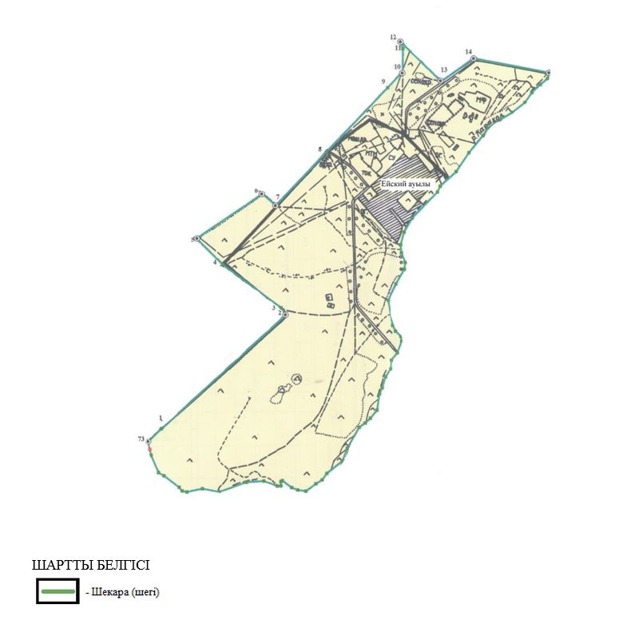

Бірлескен Есіл ауданы
әкімдігінің
2023 жылғы 26 желтоқсандағы
№ а-12/287 қаулысына және
Есіл аудандық мәслихатының
2023 жылғы 26 желтоқсандағы
№ 8С-15/6 шешіміне
16-қосымша
Есіл ауданының Двуречный ауылдық округінің Двуречный ауылының шекарасы (шегі)

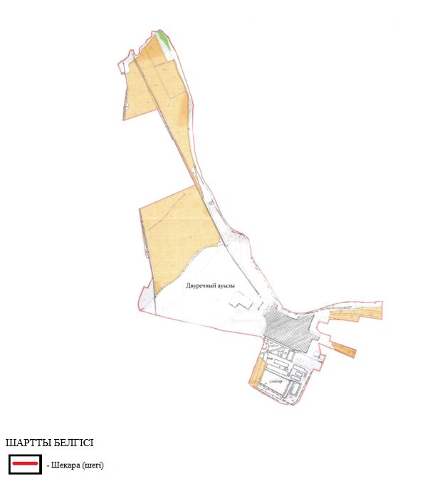

Бірлескен Есіл ауданы
әкімдігінің
2023 жылғы 26 желтоқсандағы
№ а-12/287 қаулысына және
Есіл аудандық мәслихатының
2023 жылғы 26 желтоқсандағы
№ 8С-15/6 шешіміне
17-қосымша
Есіл ауданының Двуречный ауылдық округінің Курский ауылының шекарасы (шегі)

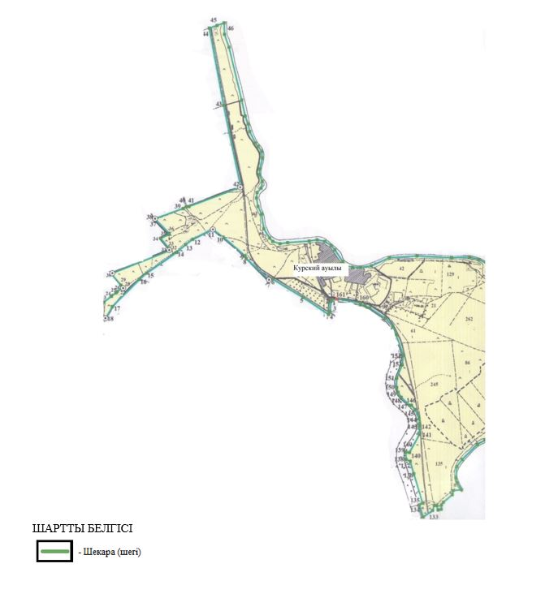

Бірлескен Есіл ауданы
әкімдігінің
2023 жылғы 26 желтоқсандағы
№ а-12/287 қаулысына және
Есіл аудандық мәслихатының
2023 жылғы 26 желтоқсандағы
№ 8С-15/6 шешіміне
18-қосымша
Есіл ауданының Двуречный ауылдық округінің Приишимка ауылының шекарасы (шегі)

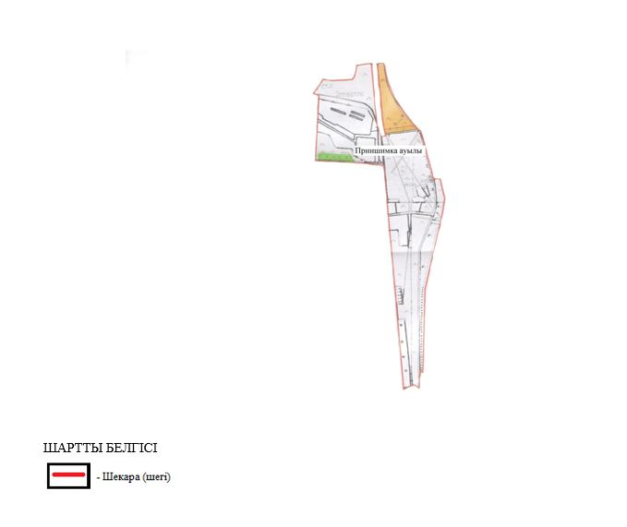

Бірлескен Есіл ауданы
әкімдігінің
2023 жылғы 26 желтоқсандағы
№ а-12/287 қаулысына және
Есіл аудандық мәслихатының
2023 жылғы 26 желтоқсандағы
№ 8С-15/6 шешіміне
19-қосымша
Есіл ауданының Свободный ауылдық округінің Раздольный ауылының шекарасы (шегі)

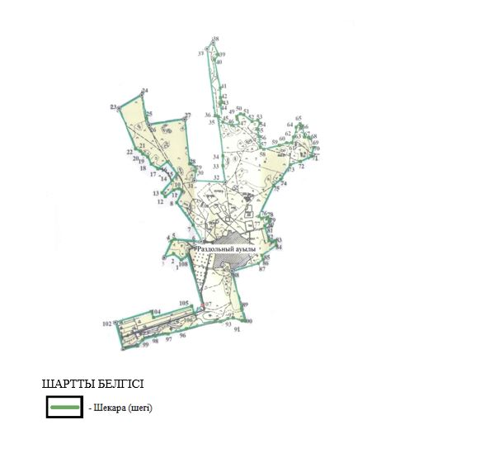

Бірлескен Есіл ауданы
әкімдігінің
2023 жылғы 26 желтоқсандағы
№ а-12/287 қаулысына және
Есіл аудандық мәслихатының
2023 жылғы 26 желтоқсандағы
№ 8С-15/6 шешіміне
20-қосымша
Есіл ауданының Свободный ауылдық округінің Свободный ауылының шекарасы (шегі)

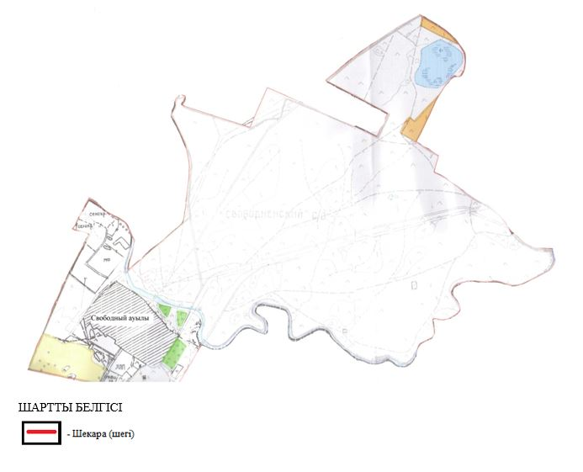

Бірлескен Есіл ауданы
әкімдігінің
2023 жылғы 26 желтоқсандағы
№ а-12/287 қаулысына және
Есіл аудандық мәслихатының
2023 жылғы 26 желтоқсандағы
№ 8С-15/6 шешіміне
21-қосымша
Есіл ауданының Красивинский ауылдық округінің Красивое ауылының шекарасы (шегі)

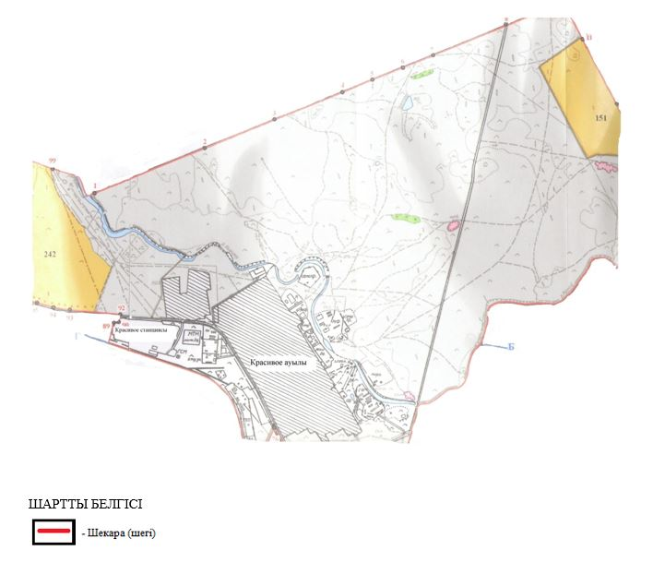

Бірлескен Есіл ауданы
әкімдігінің
2023 жылғы 26 желтоқсандағы
№ а-12/287 қаулысына және
Есіл аудандық мәслихатының
2023 жылғы 26 желтоқсандағы
№ 8С-15/6 шешіміне
22-қосымша
Есіл ауданының Красивинский ауылдық округінің Ярославка ауылының шекарасы (шегі)

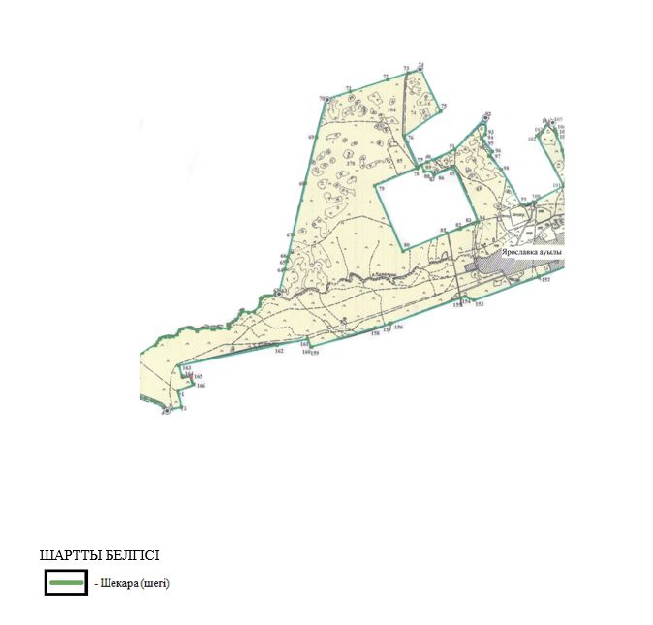

Бірлескен Есіл ауданы
әкімдігінің
2023 жылғы 26 желтоқсандағы
№ а-12/287 қаулысына және
Есіл аудандық мәслихатының
2023 жылғы 26 желтоқсандағы
№ 8С-15/6 шешіміне
23-қосымша
Есіл ауданының Красивинский ауылдық округінің Ленинский ауылының шекарасы (шегі)

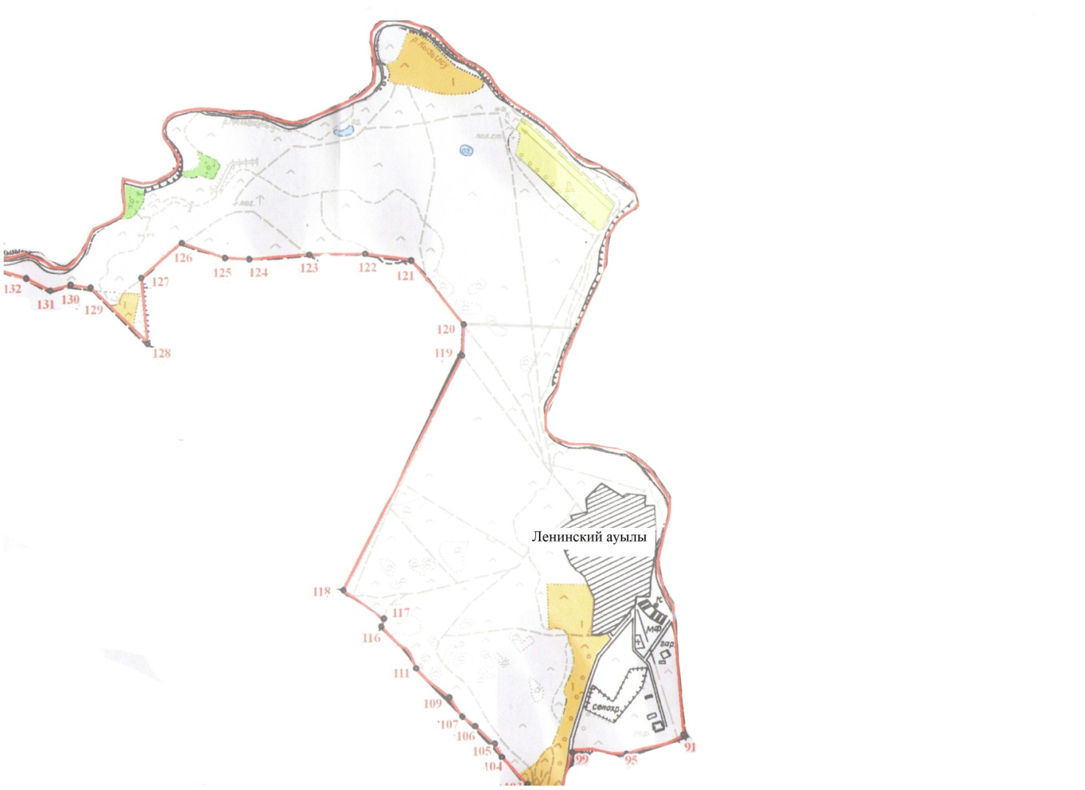

Бірлескен Есіл ауданы
әкімдігінің
2023 жылғы 26 желтоқсандағы
№ а-12/287 қаулысына және
Есіл аудандық мәслихатының
2023 жылғы 26 желтоқсандағы
№ 8С-15/6 шешіміне
24-қосымша
Есіл ауданының Красивинский ауылдық округінің Құмай ауылының шекарасы (шегі)

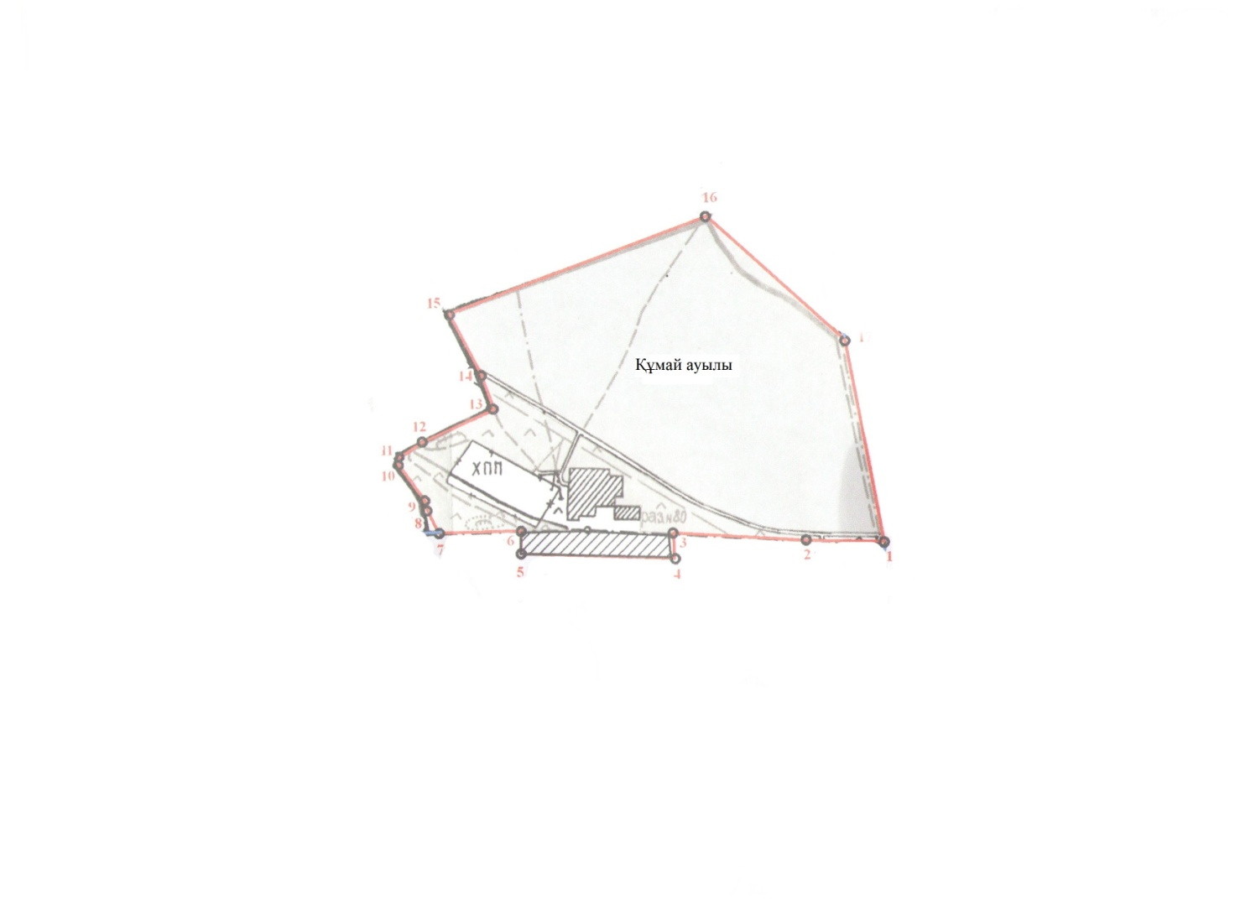

Бірлескен Есіл ауданы
әкімдігінің
2023 жылғы 26 желтоқсандағы
№ а-12/287 қаулысына және
Есіл аудандық мәслихатының
2023 жылғы 26 желтоқсандағы
№ 8С-15/6 шешіміне
25-қосымша
Есіл ауданының Красногорский кентінің шекарасы (шегі)

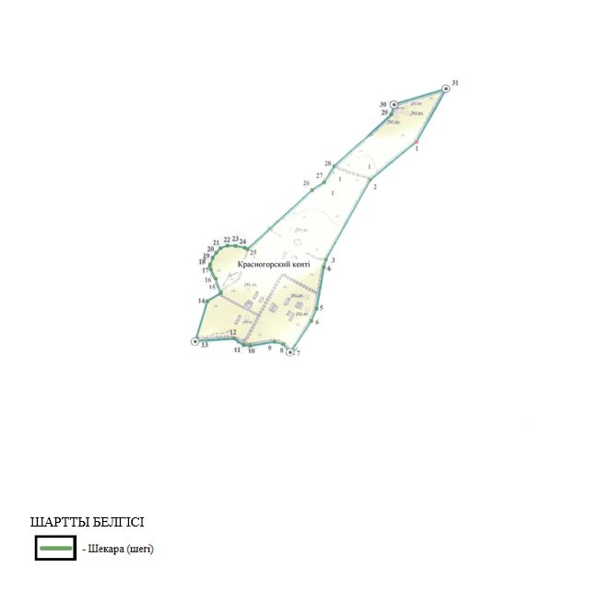

Бірлескен Есіл ауданы
әкімдігінің
2023 жылғы 26 желтоқсандағы
№ а-12/287 қаулысына және
Есіл аудандық мәслихатының
2023 жылғы 26 желтоқсандағы
№ 8С-15/6 шешіміне
26-қосымша
Есіл ауданының Красногорский кентінің Калачи ауылының шекарасы (шегі)

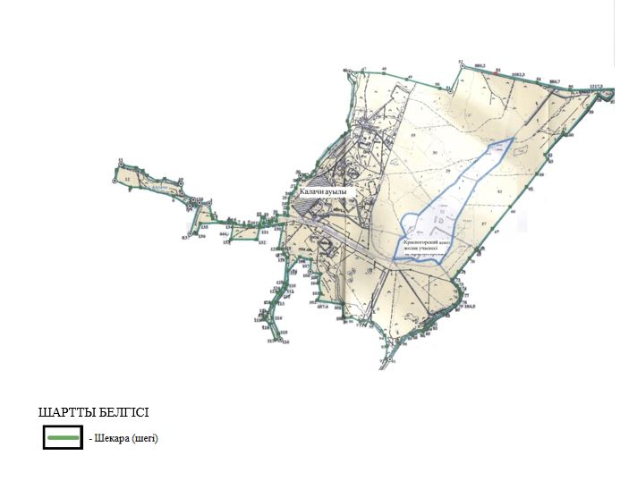

Бірлескен Есіл ауданы
әкімдігінің
2023 жылғы 26 желтоқсандағы
№ а-12/287 қаулысына және
Есіл аудандық мәслихатының
2023 жылғы 26 желтоқсандағы
№ 8С-15/6 шешіміне
27-қосымша
Есіл ауданының Красногорский кентінің Игілік ауылының шекарасы (шегі)

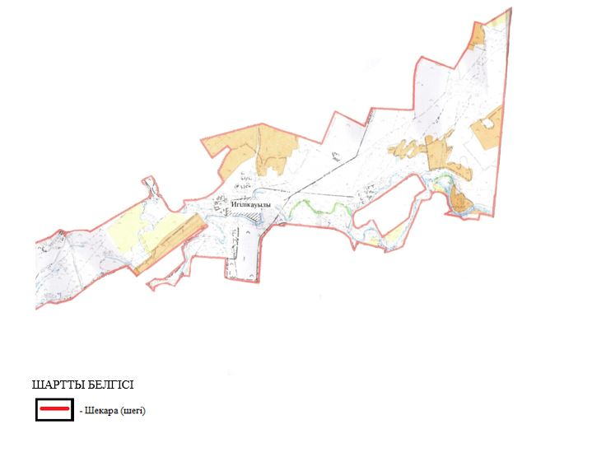

Бірлескен Есіл ауданы
әкімдігінің
2023 жылғы 26 желтоқсандағы
№ а-12/287 қаулысына және
Есіл аудандық мәслихатының
2023 жылғы 26 желтоқсандағы
№ 8С-15/6 шешіміне
28-қосымша
Есіл ауданының Заречный ауылдық округінің Заречный ауылының шекарасы (шегі)

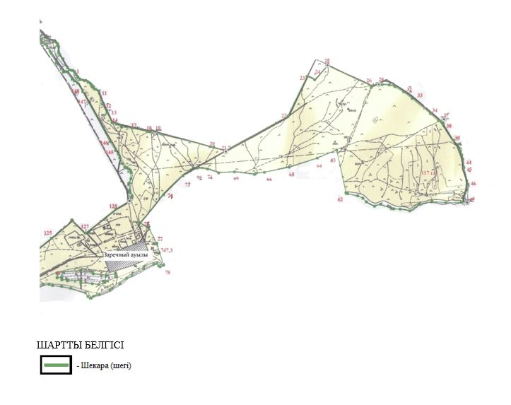

Бірлескен Есіл ауданы
әкімдігінің
2023 жылғы 26 желтоқсандағы
№ а-12/287 қаулысына және
Есіл аудандық мәслихатының
2023 жылғы 26 желтоқсандағы
№ 8С-15/6 шешіміне
29-қосымша
Есіл ауданының Заречный ауылдық округінің Дальний ауылының шекарасы (шегі)

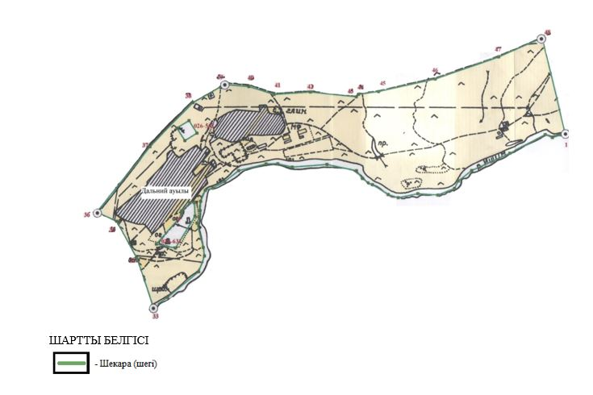

© 2012. Қазақстан Республикасы Әділет министрлігінің «Қазақстан Республикасының Заңнама және құқықтық ақпарат институты» ШЖҚ РМК

